D/Dª <<Nombre, Apellidos>>con NIF <<Número NIF>> y alumno/a de la asignatura IISSI-2 perteneciente al grupo <<TI-1 / TI-2>>.

Asegura que es el/la autor/a de este trabajo enviado a través de la plataforma de Enseñanza Virtual, y que ha realizado dicho trabajo personalmente y no es una copia de ningún otro trabajo. Asimismo, asegura que no ha entregado o mostrado su trabajo a terceras personas.

Contenido

1. Código HTML 3

2. Código JavaScript 3

3. Enlace a GitHub 3

Por favor, lea con atención las siguientes instrucciones, que detallan lo que se pide en este Entregable:

Instrucciones: en este documento que detalla el material que hay que elaborar para el entregable de teoría. Tenga en cuenta las siguientes consideraciones:

- En este entregable se pide una modificación sobre el ejercicio realizado en clase de teoría (Lista de la Compra). En la última página del enunciado del ejercicio publicado en EV están disponibles las tres modificaciones que debe realizar. Como mínimo se deberán realizar las dos primeras para que el entregable se considere Apto.

- En el listado de la compra inicial (cuando se carga la página), debe aparecer su uvus como primer y único ítem de la lista. Como ejemplo, al cargar la página inicialmente se vería lo siguiente:

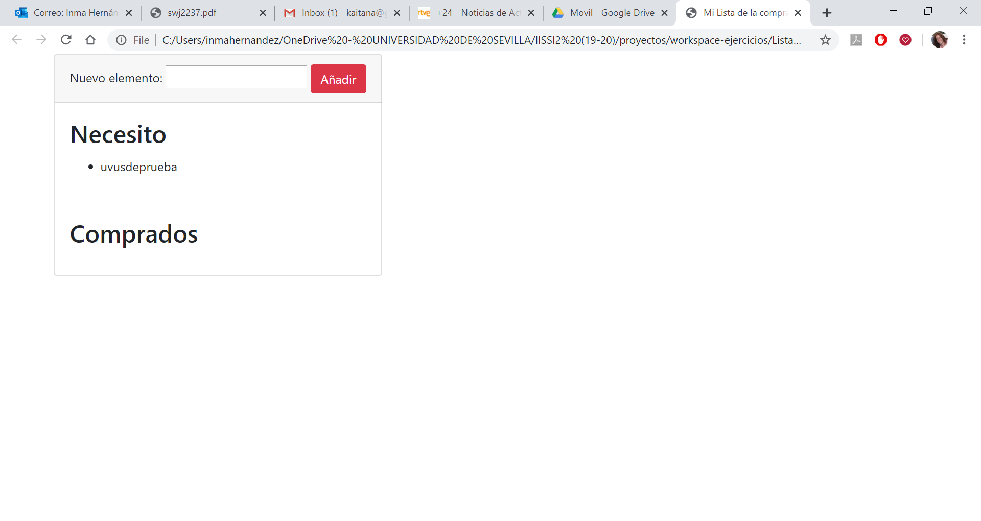

- Cuando se empiecen a añadir elementos a la lista usando el botón “Añadir”, el comportamiento de la aplicación será el que se vio en clase. Como ejemplo, tras añadir el elemento “pan” se vería lo siguiente:

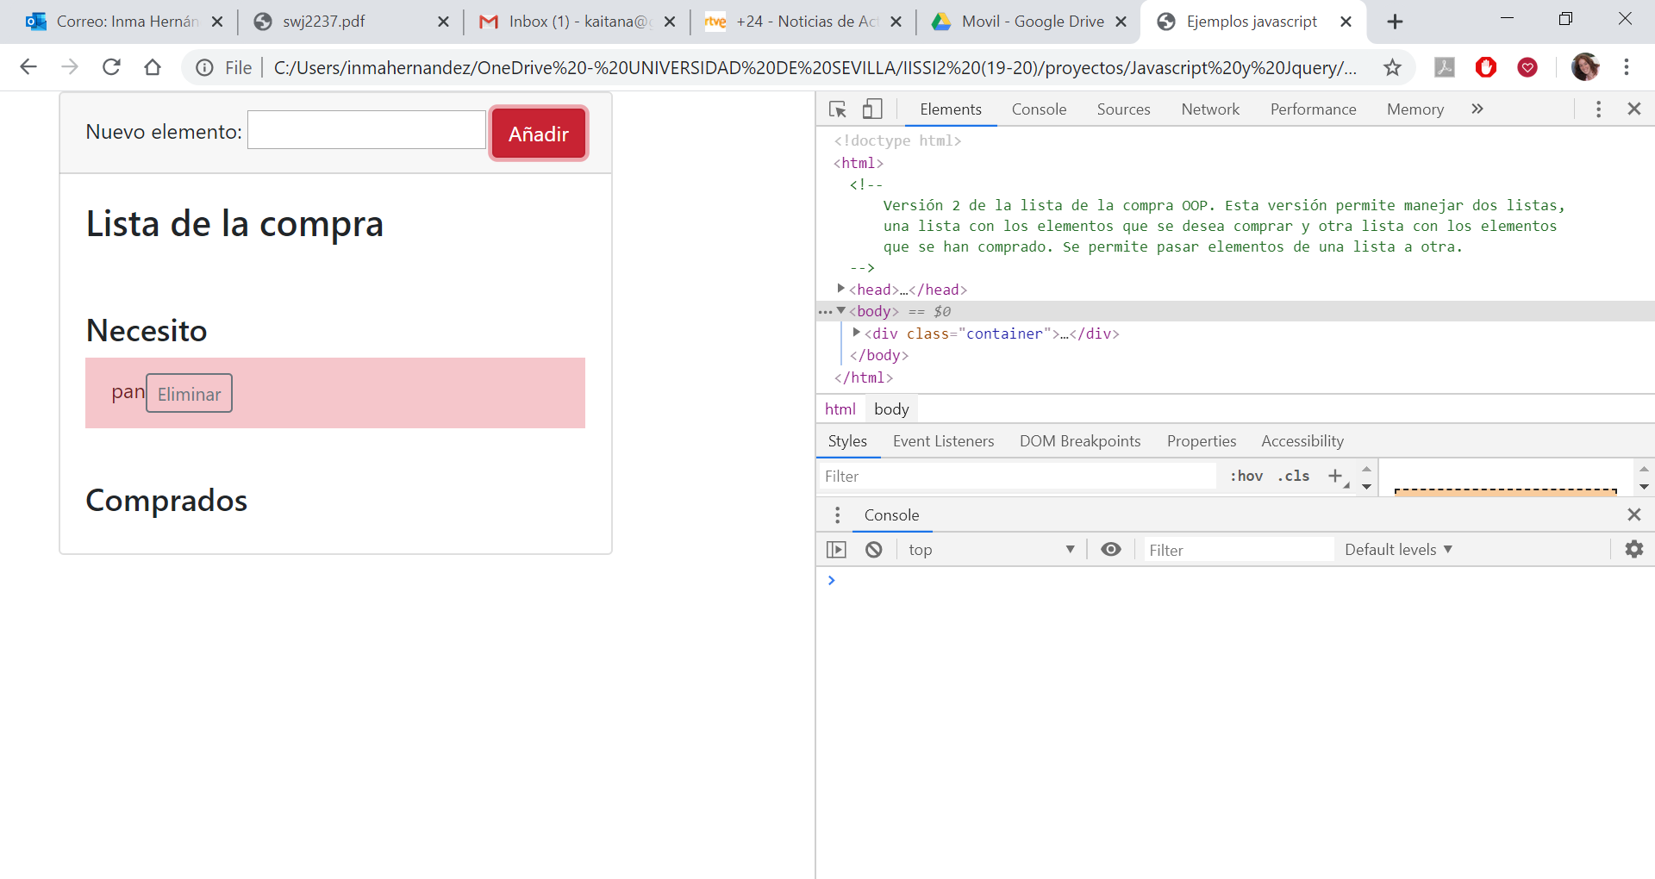

- Debe incluir en este documento todo el código desarrollado, tanto HTML como JavaScript. Documente las modificaciones realizadas mediante comentarios descriptivos en el propio código.

- Se debe respetar la estructura del proyecto mostrada en laboratorios, esto es, agrupando el código CSS, JS y las imágenes en carpetas propias.

- Si su proyecto está subido a GitHub, incluya un enlace a la URL de su repositorio en el último apartado del documento.

- Entregue este documento adecuadamente relleno y en formato PDF, con el nombre ET-IISSI2-UVUS.zip donde UVUS es su uvus.

- Estas instrucciones deben ser eliminadas en la versión que se entregue en la plataforma de enseñanza virtual. Sólo sirven para facilitar la elaboración del documento, pero no deben formar parte del documento final.

# Código HTML

Introduzca aquí el código HTML modificado.

# Código JavaScript

Introduzca aquí las modificaciones realizadas en el código JavaScript, junto con una explicación de cada modificación introducida

# Enlace a GitHub

Si ha subido su proyecto a GitHub, introduzca aquí el enlace a su repositorio. Si no tiene un enlace a GitHub, puede dejar esta sección vacía.